**LAPORAN RESMI**

Tugas 2: Class Diagram Game 2048

Mata Kuliah: Praktek Pemrograman Berbasis Objek



Disusun oleh:

Bayu Hadi Leksana (3122500046)

2 D3 Teknik Informatika B

Dosen Pengampu: Andhik Ampuh Yunanto S.Kom., M.Kom.

PROGRAM STUDI D3 TEKNIK INFORMATIKA

POLITEKNIK ELEKTRONIKA NEGERI SURABAYA

2023/2024

**Class Diagram:**

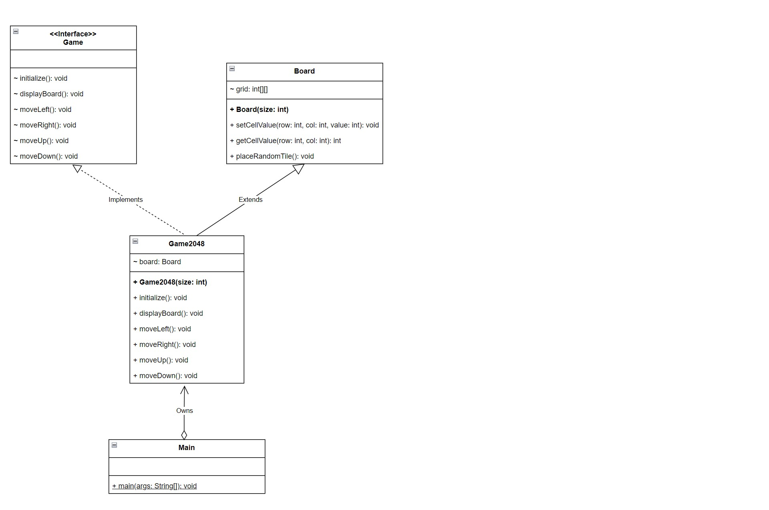

**Source Code:**

Interface Game

public interface Game {  
 void initialize();  
 void displayBoard();  
 void moveLeft();  
 void moveRight();  
 void moveUp();  
 void moveDown();  
}

Class Board

import java.util.Random;  
  
public class Board {  
 int[][] grid;  
 public Board(int size) {  
 grid = new int[size][size];  
 }  
 // Method untuk mengatur angka pada sel tertentu di papan  
 public void setCellValue(int row, int col, int value) {  
 grid[row][col] = value;  
 }  
 // Method untuk mendapatkan nilai sel tertentu di papan  
 public int getCellValue(int row, int col) {  
 return grid[row][col];  
 }  
 // Method untuk menghasilkan posisi acak di papan  
 public void placeRandomTile() {  
 Random rand = new Random();  
 int value = rand.nextInt(2) + 1; // Angka acak 1 atau 2  
 int row = rand.nextInt(grid.length);  
 int col = rand.nextInt(grid.length);  
 setCellValue(row, col, value);  
 }  
}

Class Game2048

public class Game2048 implements Game {  
 Board board;  
 public Game2048(int size) {  
 board = new Board(size);  
 }  
 @Override  
 public void initialize() {  
 // Logika inisialisasi papan dan penempatan tile awal  
 }  
 @Override  
 public void displayBoard() {  
 // Logika untuk menampilkan papan permainan  
 }  
 @Override  
 public void moveLeft() {  
 // Logika gerakan ke kiri  
 }  
 @Override  
 public void moveRight() {  
 // Logika gerakan ke kanan  
 }  
 @Override  
 public void moveUp() {  
 // Logika gerakan ke atas  
 }  
 @Override  
 public void moveDown() {  
 // Logika gerakan ke bawah  
 }  
}

Class Main

public class Main {  
 public static void main(String[] args) {  
 Game2048 game = new Game2048(4);  
 game.initialize();  
 game.displayBoard();  
 }  
}

**Penjelasan:**

* **Interface Game**: Membuat kontrak untuk metode-metode yang akan diimplementasikan oleh kelas permainan.
* **Class Board**: Mewakili papan permainan 2048 dengan metode untuk mengelola nilai di sel tertentu dan menempatkan tile secara acak.
* **Class Game2048**: Mengimplementasikan antarmuka Game dan menyediakan logika permainan 2048, termasuk inisialisasi papan dan gerakan.
* **Class Main**: Menciptakan objek permainan dan memulai permainan. Pada tahap ini, logika permainan sebenarnya belum diimplementasikan secara lengkap.